学校召开成人高等教育
教学督导委员会换届暨招生工作研讨会

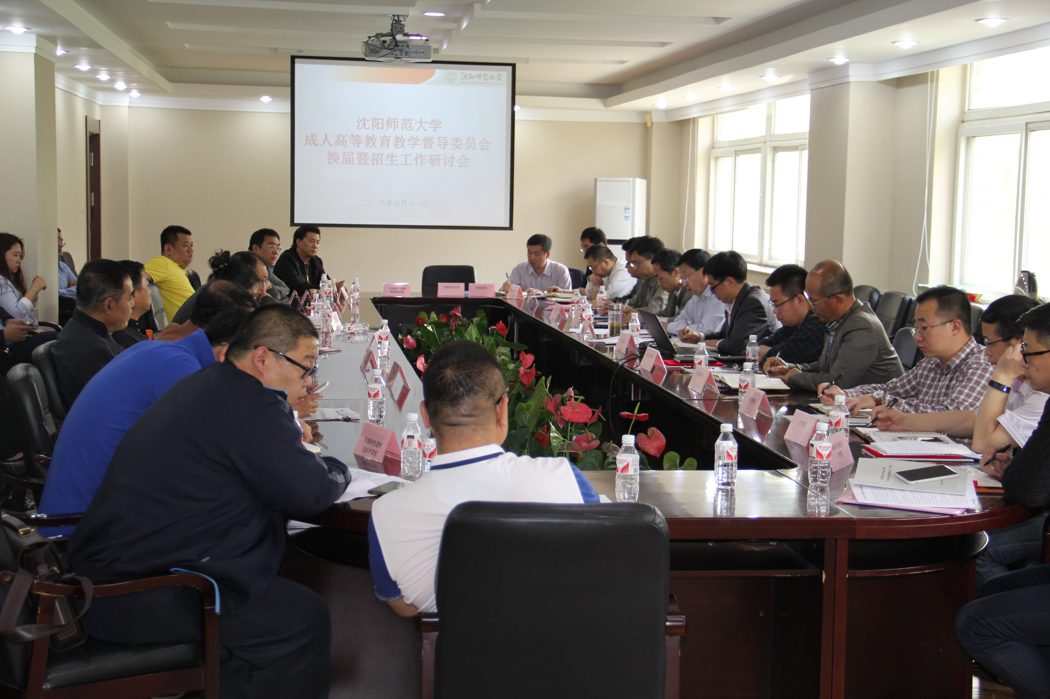
2016年5月11日下午，我校成人高等教育教学督导委员会换届暨招生工作研讨会在校部303会议室举行。会议由学校李铁君副校长主持，相关学院主管领导、部分合作办学单位负责人及继续教育学院同志参加了会议。
本次会议包括成教督导委换届、成教招生工作研讨和签订合作办学协议三项议程。继续教育学院副院长王海代表上一届成教督导委员会总结了成教督导委员会成立三年来的工作与成绩，以及存在的不足和今后工作方向。继续教育学院院长华正伟总结了2015年招生工作情况，并对2016年招生工作提出要求。他指出近几年我校成人招生工作运行良好，招生规模居于全省前列。但在我省成人招生政策调整和生源变化的大背景下，我们也面临巨大挑战和困难，为此需要采取更加积极态度和有效措施加以应对。他根据我校对继续教育工作提出规范办学、稳定发展的总体要求，结合上级文件精神，提出了今年成人招生计划编制的基本思路和招生工作要求。
会上，李铁君副校长为新一届成人高等教育教学督导委员会成员颁发了聘书。华正伟院长代表学校与部分合作办学单位签署了合作办学协议。
最后，李铁君副校长做总结讲话，对我校成人教育的各项工作提出要求和希望。第一，各学院、合作办学单位要共同维护沈阳师范大学良好的社会声誉，要遵章守纪，规范办学，要有责任意识，友好合作，共同担当，互惠互利，良性发展。第二，各二级学院作为成教办学主体，应对自身的招生宣传、教学安排和学生管理负责，既要统筹资源，又要监管到位，营造良好的招生环境和办学秩序。第三，希望各办学合作单位要在国家招生政策允许的前提下，根据我校的办学要求，积极组织生源，并加强自身建设，不断改善办学条件，配合学校完成成人教育人才培养任务，实现互利双赢，共同发展。第四，各学院、合作办学单位要坚持特色化办学引领，注重与行业紧密对接，打造优秀的成教品牌。第五，切实发挥督导委员会的作用，督导委员应认真履行职责，要有责任意识、质量意识，还要有安全意识，防范违规行为的出现，共同促进我校成人教育业的健康发展。

继续教育学院
2016年5月12日

